Технический контроль при монтаже технологического оборудования

Ю.И. Пимшин, А.Р. Губеладзе, Д.М. Арсеньев
Ростовский государственный строительный университет

Аннотация: В статье рассмотрено монтажное производство как система. Выполнен анализ структуры системы монтажного производства при этом определено, что неотъемлемой её частью является совокупность элементов – технического контроля. Данная совокупность элементов делится на две группы. Первая относится к модулю технического проектирования, в котором разрабатываются одновременно с технологией монтажа основные принципы применения и параметры технологии контроля. Вторая из них реализуется в модуле управления производством и связана с метрологическим обеспечением (управлением качества) монтажного технологического процесса. Описанные группы элементов технического контроля взаимозависимы, имеют многообразные связи друг с другом и с другими элементами системы монтажного производства.
Ключевые слова: технический контроль, монтажное производство, структура системы монтажного производства, технический контроль, проект организации строительства, проект производства работ, технологическая карта

Монтажное производство представляет собой совокупность определенных модулей (составных частей), реализующих соответствующие их назначению и свойствам решения задач, направленных на достижение строго определенной единой цели (функции) [1-5]. Монтажное производство может быть представлено системой приведенной в графическом виде на
рис. 1.
Анализируя структуру монтажного производства [6-10], определим, что неотъемлемой её частью является совокупность элементов – технического контроля (ТК). Данная совокупность элементов делится на две группы. Первая относится к модулю технического проектирования (ТП), в котором разрабатывается одновременно с технологией монтажа основные принципы применении и параметры технологии контроля (ТК). Вторая из них реализуется в модуле управления производством (УП) и связана с метрологическим обеспечением (управлением качества) монтажного технологического процесса.
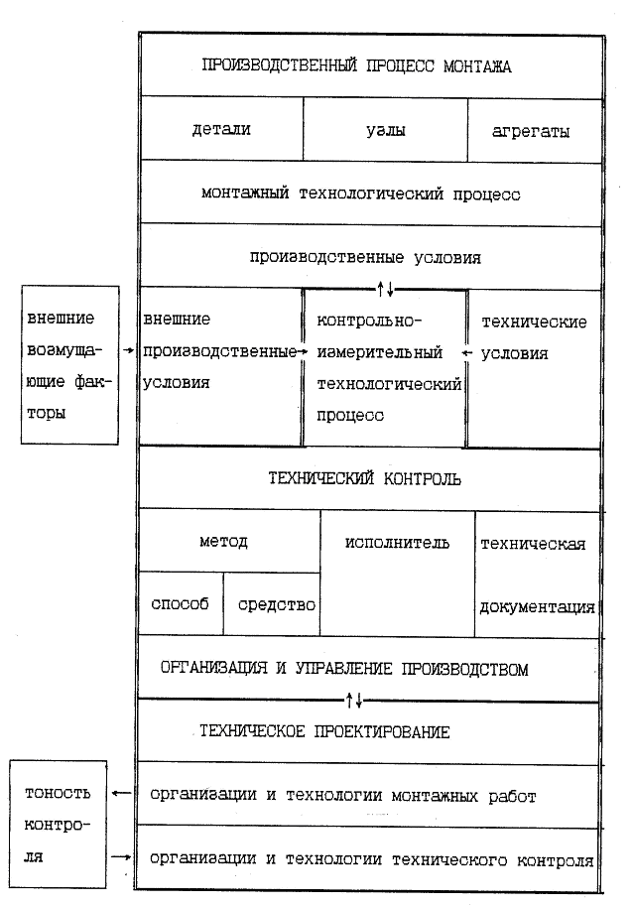
Рис.1. – Структурная схема монтажного производства

Описанные группы элементов технического контроля взаимозависимы, имеют многообразные связи друг с другом и с другими элементами системы монтажного производства.
Рассмотрим основные этапы разработки и виды проектной документации, включающей элементы технического контроля.
Модуль (ТП), как правило, реализуется в два этапа. Первый этап выполняется проектно технологическими институтами. На этом этапе разрабатываются и согласуются разного рода технические проекты и техническая документация. Основным документом этого этапа является – Проект организации строительства (ПОС) «Механомонтажные работы» («Монтаж оборудования»). В разделах ПОС указываются: общие сведения об объекте и объем работ; принципиальные схемы монтажа основного и вспомогательного оборудования; требования к качеству монтажа, этапы технического контроля; укрупненный локальный сетевой график; перечень и стоимость временных сооружений и т.п.
Второй этап выполняется отделами подготовки производства монтажных управлений (трестов). На этом этапе монтажные организации рассматривают и комплектуют документацию, оформляют заявки и заказы. Здесь же на основе ПОС и другой проектной документации разрабатывается проект производства работ (ППР). ППР разрабатывается в целом на объект и на отдельные виды работ в соответствии с требованиями нормативной документации. ППР состоит из пояснительной записки, графической части и приложения. Составной частью проекта являются технологические карты на монтаж отдельных машин и выполнения сложных работ. В монтажном производстве наиболее часто работы, связанные с выполнением технического контроля, проектируются и оформляются в виде технических карт. На уникальные объекты или типовые объекты разрабатывается обобщенный проект технического контроля в виде проекта производства геодезических работ (ППГР).
Технологические карты разрабатываются на основе изучения и обобщения передового опыта, отвечающего современному уровню монтажных работ. Технологические карты содержат: график производства работ, их объём, стоимость и потребность в рабочих по квалификациям и разрядам; ведомость необходимых материалов и полуфабрикатов; перечень оборудования, инвентаря и оборудования; указания по такелажным работам и перемещению элементов оборудования до посадочных мест; технологическую систему сборки; описание операции по техническому контролю; описание и последовательность операции по накладке и пуску оборудования.
Описывая общее содержание модуля (ТП) и структуру основной проектной документации (ПОС, ППР и технологических карт) отметим, что целесообразным является широкая разработка типовых проектов производства работ, которые не трудно на соответствующих стадиях и соответствующими подразделениями производства привязать к конкретным местным условиям и требованиям.
Рассмотрим исходные данные для разработки элементов технического контроля, которыми являются: производственные задачи (тип и вид параметра, подлежащего контролю и точностные критерии его определения); состояние и изменение производственных условий, сопутствующих измерениям и условий внешней среды; экспертная система.
Последовательно рассмотрим сущность перечисленных групп исходных данных.
Производственные задачи
Технический контроль выполняется в процессе создания продукции, транспортирования её, хранения, монтажа и наладки, технического обслуживания и ремонта. Контроля подлежит также техническая документация, необходимая для создания нормального функционирования вышеназванной продукции. Объектами техническая документация, необходимая для создания и нормального функционирования вышеназванной продукции. Объектами технического контроля являются: предметы труда (продукция основного и вспомогательного производства в виде изделий, материалов, технической документации); средства труда (промышленные и технологические процессы). При выполнении контрольно проверочных работ определяется заданный контролируемый признак, т.е. характеристика объекта, подвергаемая контролю. Отметим, что различают качественные и количественные характеристики объекта.
Следовательно, «производственной задачей» является все многообразие контролируемых признаков, которые подлежат определению в процессе технического контроля. В соответствии с типом характеристики все многообразие контролируемых признаков можно представить в виде блок- схемы, рис.2. При этом подчеркнем, что каждый тип характеристики включает определенную совокупность видов однотипных параметров.
В процессе технического контроля признаки определяются, как правило, с наперед заданной точностью, достоверностью, полнотой представления. Следовательно, необходимо выделить один из основных факторов «производственной задачи» – точность измерений. Важность фактора «точность задачи» во всей системе монтажного производства определяется влиянием его на нормальное функционирование технологического процесса монтажа и на качество продукции. Известно, что под термином «точность измерений» понимается качество определения контролируемых признаков объектов контроля. Точность измерений зависит от технических и технологических требований, предъявляемых к изготовляемой продукции. Фактор точности измерений строго регламентируется допусками измерений.
Производственные условия
Важное значение при разработке технологии технического контроля имеет учёт конкретных условий, в которых будет реализовываться процесс измерений. Исходя из рассматриваемой структуры монтажного производства (рис.1), выделим две основные группы производственных условий.

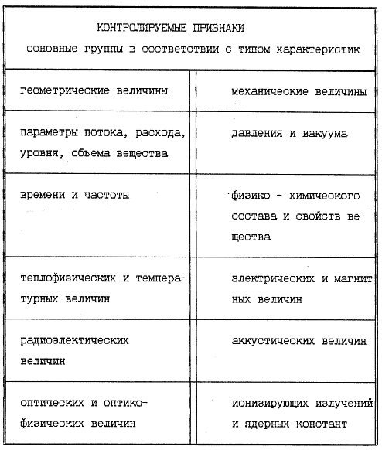
Первая группа условий – ограничивающие факторы производства первого порядка, влияющие на факт возможности применения того или иного метода измерений, соответствующего типа контролируемого признака. К этой группе условий следует отнести: технические условия производства (наличие или отсутствие прямой видимости вдоль контролируемого объекта и т.п.), условия техники безопасности, радиационную обстановку в районе контроля.
Рис.2. – Блок-схема типа контролируемых признаков

Вторая группа условий – ограничивающие факторы производства второго порядка, влияющие на эксплуатационные параметры методов технического контроля. К данной группе относят условия, которые главным образом влияют на достижение необходимой точности измерений. К этой группе условии относят: параметры состояния атмосферы, неоднородность температурных градиентов в зоне контроля, вибрация и т.п.
Экспертная система
Разработка правильного решения производственной задачи (определение контролируемого признака с заданными точностными параметрами, достоверностью и полнотой представления) в условиях реального производства (при наличии в конкретном производстве известной суммы ограничивающих факторов первого и второго порядков) обеспечивается экспертной системой.
Экспертная система – это известная сумма знаний, предоставленная определенной иерархической структурой, ориентированная на стандартное описание ситуации в той или иной предметной области реального мира.
Экспертная система, используемая для разработки технического контроля, заранее наполняется знаниями о методах измерений контролируемых признаков в разновариантных условиях, таким образом, формируется её база данных. Способы оформления базы знаний могут быть: не формализованными – в виде справочников, руководств, наставлений; и формализованными – виде банка данных для ЭВМ. В случае использования не формализованной базы знаний разработку решений конкретных производственных задач осуществляет эксперт, который известным образом использует материалы базы знаний, на основе которых принимает соответствующее решение. В случае реализации формализованной базы знаний, представленной определенным видом банка данных, решение производственных задач выполняет ЭВМ. В соответствии с программным обеспечением выполняется определение варианта оптимального решения конкретной производственной задачи с учётом её условий. При этом из базы знаний экспертной системы выбирается соответствующий метод измерений и рекомендации по его реализации.

Литература
- Забазнов Ю.С. , Гайрабеков И.Г., Пимшин Ю.И. Геодезический контроль геометрии выравниваемого здания // Инженерный вестник Дона, 2010, №4 URL: ivdon.ru/magazine/archive/n4y2010/250.
- Руководство по наблюдению за деформациями оснований и фундаментов зданий и сооружений.- М.: Стройиздат, 1975.- 160 с.
- Гайрабеков И.Г., Пимшин Ю.И. Крен как одна из важных характеристик при определении деформированного состояния и восстановлении эксплуатационной надежности здания // Инженерный вестник Дона, 2010, №3 URL: ivdon.ru/magazine/archive/n3y2010/229.
- Науменко Г.А. Метрологическое обеспечение геодезических работ, выполняемых при контроле монтажа технологического оборудования // Прикладная геодезия. - Ростов н/Д: РГСУ, 1999.-С.42. Деп. ВИНИТИ 7.04.99, №1058-В99.
- Пимшин Ю.И. Техническая экспертиза зданий // Известия высших учебных заведений. Северо-Кавказский регион. Технические науки. Приложение к №16, 2006 – С.153-162.
- Гайрабеков И.Г. Способ определения деформированного состояния зданий и сооружений // Инженерный вестник Дона, 2011, №1 URL: ivdon.ru/magazine/archive/n1y2011/368.
- Гайрабеков И.Г., Пимшин Ю.И. Определение устойчивости территории зон тектонических нарушений методом спутникового нивелирования // Инженерный вестник Дона, 2011, №1 URL: ivdon.ru/ru/magazine/archive/n3y2010/234.
- Забазнов Ю.С., Гайрабеков И.Г., Пимшин Ю.И. Геодезическая технология определения деформаций гермооболочки // Инженерный вестник Дона, 2011, №1 URL: ivdon.ru/ru/magazine/archive/n4y2010/245.
- Sanders C. H., Phillipson M. C. UK adaptation strategy and technical measures: the impacts of climate change on buildings //Building Research & Information. – 2003. – V. 31. – №. 3-4. – pp. 210-221.
- Mitchell T. R., James L. R. Building better theory: Time and the specification of when things happen //Academy of Management Review. – 2001. – V. 26. – №. 4. – pp. 530-547.
References
1. Zabaznov Ju.S. , Gajrabekov I.G. Inženernyj vestnik Dona (Rus), 2010, №4 URL: ivdon.ru/magazine/archive/n4y2010/250.
2. Rukovodstvo po nabljudeniju za deformacijami osnovanij i fundamentov zdanij i sooruzhenij.- M.: Strojizdat, 1975.- 160 p.
3. Gajrabekov I.G. Inženernyj vestnik Dona (Rus), 2010, №3 URL: ivdon.ru/magazine/archive/n3y2010/229.
4. Naumenko G.A. Prikladnaja geodezija. - Rostov n/D: RGSU, 1999.-S.42. Dep. VINITI 7.04.99, №1058-V99.
5. Pimshin Ju.I. Izvestija vysshih uchebnyh zavedenij. Severo-Kavkazskij region. Tehnicheskie nauki. Prilozhenie k №16, 2006 – Pp.153-162
6. Gajrabekov I.G. Inženernyj vestnik Dona (Rus), 2011, №1 URL: ivdon.ru/magazine/archive/n1y2011/368.
7. Gajrabekov I.G., Pimshin Ju.I. Inženernyj vestnik Dona (Rus), 2011, №1 URL: ivdon.ru/ru/magazine/archive/n3y2010/234.
8. Zabaznov Ju.S., Gajrabekov I.G., Pimshin Ju.I. Inženernyj vestnik Dona (Rus), 2011, №1 URL: ivdon.ru/ru/magazine/archive/n4y2010/245.
9. Sanders C. H., Phillipson M. C. UK adaptation strategy and technical measures: the impacts of climate change on buildings //Building Research & Information. – 2003. – V. 31. – №. 3-4. – pp. 210-221.
10. Mitchell T. R., James L. R. Building better theory: Time and the specification of when things happen. Academy of Management Review. 2001. V. 26. – №. 4. – pp. 530-547.

